12.08.24

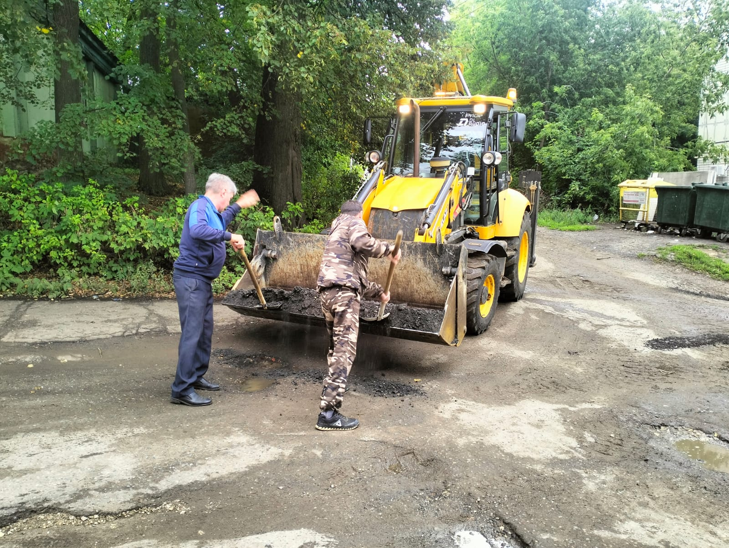

Отсыпка ям по улице Орджоникидзе

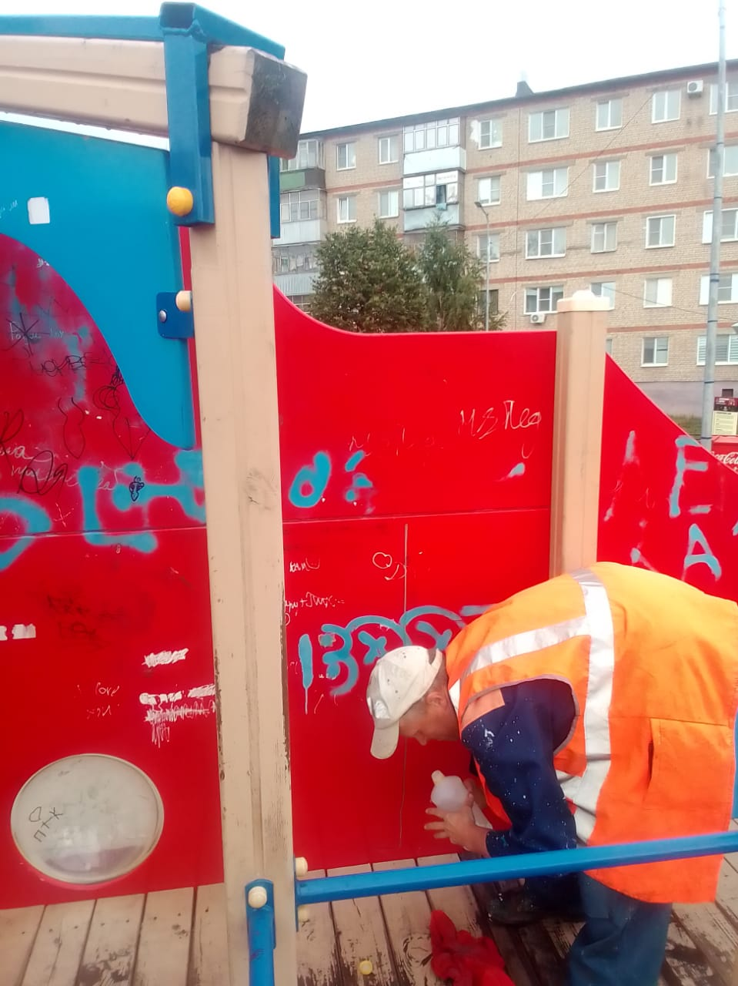

Устранение нанесенной покраски на конструкциях детской площадки по ул.Революция-1905г.

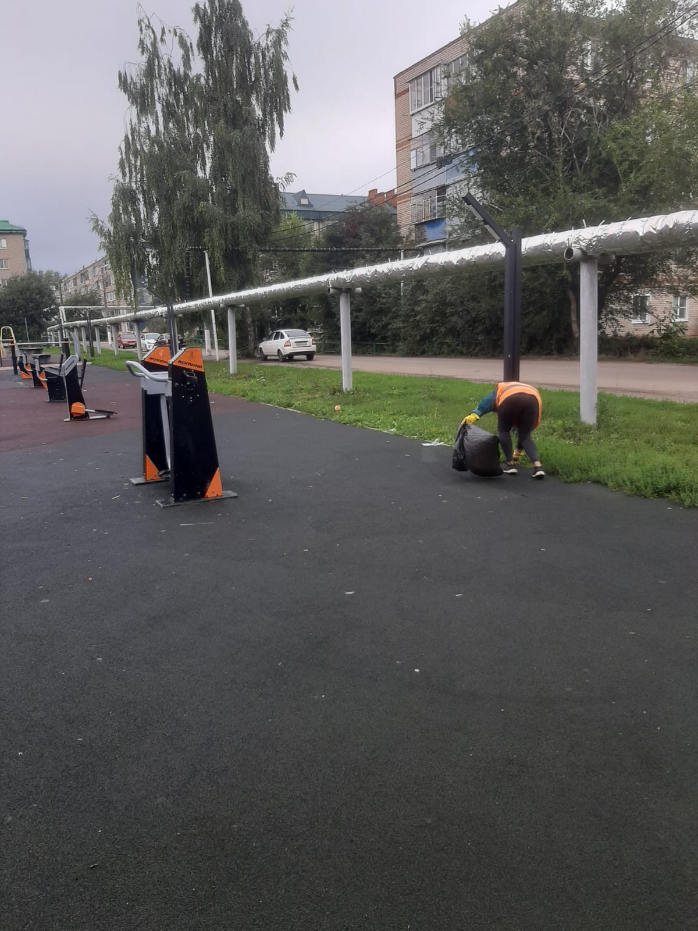

Уборка мусора

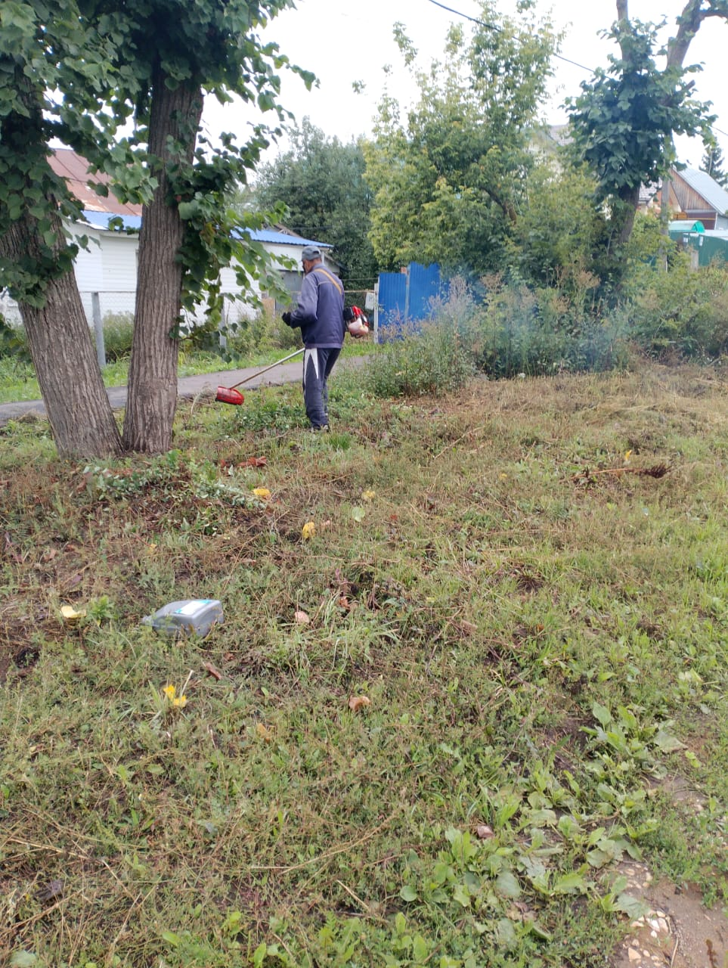

Покос травы по ул. Гагарина

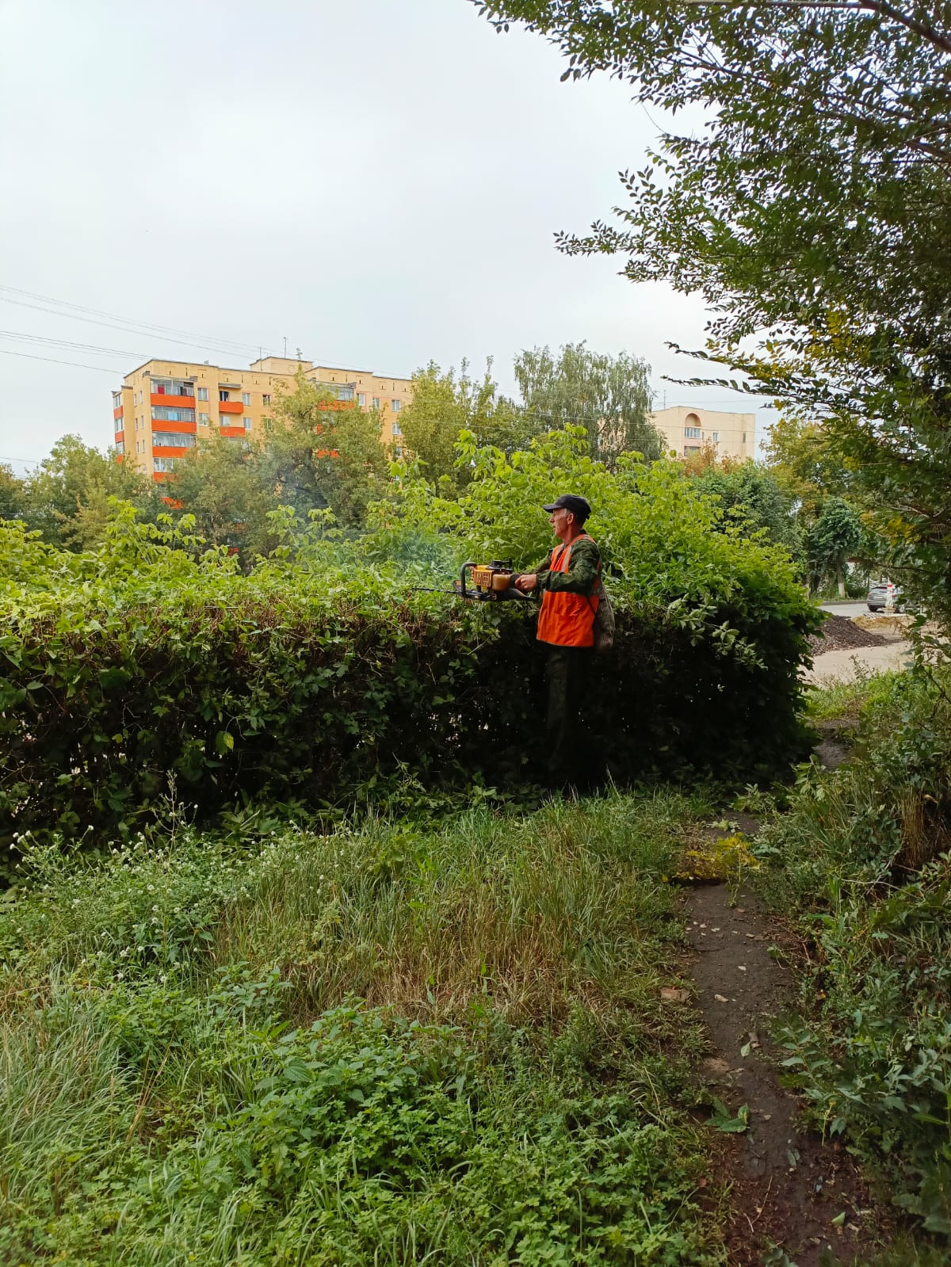

ул. Ленина. обрезка кустов